Психологические особенности детей 5-6 лет
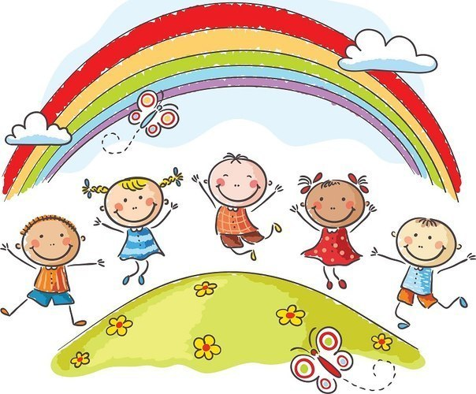
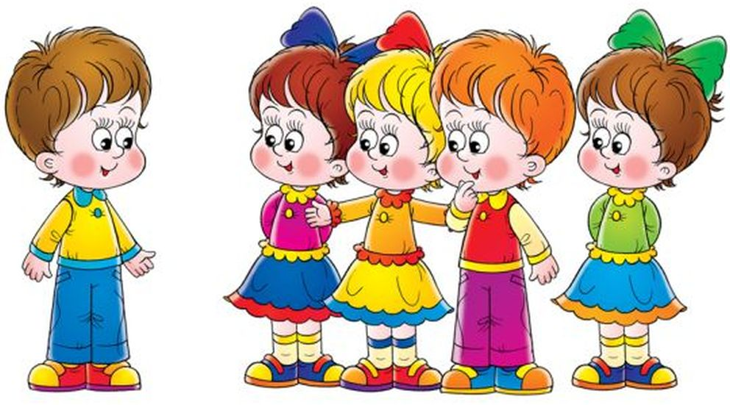
Развитие личности
Возраст пяти лет — последний из дошкольных возрастов, когда в психике ребенка появляются принципиально новые образования. Это произвольность психических процессов — внимания, памяти, восприятия и др. — и вытекающая отсюда способность управлять своим поведением, а также изменения в представлениях о себе и в самосознании, и в самооценке. Появление произвольности — решающее изменение в деятельности ребенка: целью последней становится не изменение внешних, окружающих ребенка предметов, а овладение собственным поведением. Существенно меняется представление ребенка о себе, его образ Я. Примерно до пяти лет в образе Я ребенка присутствуют только те качества, которые, по мнению малыша, у него имеются. После пяти лет у ребенка начинают появляться представления не только о том, какой он есть, но и о том, каким он хотел бы быть и каким не хотел бы стать. Иными словами, кроме имеющихся качеств, начинают появляться представления о желательных и нежелательных чертах и особенностях. В образе Я, кроме Я-реального — тех качеств, которые, по мнению ребенка, у него имеются, появляется и Я-потенциальное, которое включает в себя как положительные черты, которые ребенку хотелось бы у себя видеть, так и отрицательные, которые ему не хотелось бы иметь. Разумеется, этот процесс находится еще в зародыше и имеет специфические формы. Так, ребенок шестого года жизни не говорит и не думает о том, что он хотел бы иметь те или иные черты характера, как это происходит с подростками. Дошкольник обычно просто хочет быть похожим на персонажей сказки, фильма, рассказа, на кого-нибудь из знакомых людей. Ребенок может воображать себя этим персонажем, — не играть его роль, а именно воображать, приписывая себе его качества. Появление Я-потенциального, или Я-идеального, то есть того, каким ребенок хочет себя видеть, является психологической предпосылкой становления учебной мотивации. Дело в том, что учиться ребенка побуждает не только и не столько интерес к изучаемым дисциплинам. Вряд ли старательное выписывание палочек и букв может представлять для детей особый интерес. Существенным побудителем учения, овладения новыми знаниями и умениями является желание видеть себя «умным», «знающим», «умеющим». Еще одно важное изменение происходит в сфере отношений со сверстниками. Начиная с этого возраста, сверстник постепенно приобретает по-настоящему серьезное значение для ребенка. До этого центральной фигурой в жизни детей, несмотря на окружение сверстников, все же оставался взрослый. Причин тому несколько. До трех лет сверстник является для ребенка лишь более или менее приятным либо интересным объектом. На четвертом году жизни ребенка больше интересуют предметы и игрушки, с которыми действует сверстник, чем он сам. Совместная игра — важнейшая основа детских взаимоотношений — по-настоящему еще недоступна детям, и попытки наладить ее порождают множество недоразумений. Общение в форме обмена впечатлениями и мыслями не представляет интереса, ибо сверстник не способен ни понять личные проблемы и интересы другого, ни оказать ему поддержку или выразить необходимое сочувствие. Да и речевые возможности детей четвертого года не позволяют полноценно осуществлять такое общение. На пятом году дети начинают переходить к совместной игре и к эпизодическому неигровому общению со сверстниками в форме обмена мнениями, информацией, демонстрации своих знаний. На шестом году жизни ребенка разные линии психического развития, соединившись, образуют благоприятные условия для появления нового типа взаимоотношений со сверстниками. Это, во-первых, развитие речи, которое у большинства детей достигает, как правило, такого уровня, что уже не препятствует взаимопониманию. Во-вторых, накопление внутреннего багажа в виде различных знаний и сведений об окружающем, которые ребенок стремится осмыслить и упорядочить и которыми он жаждет поделиться с окружающими. Развитие произвольности, а также общее интеллектуальное и личностное развитие позволяют детям самостоятельно, без помощи взрослого налаживать и осуществлять совместную игру. Как мы уже отмечали, у ребенка развивается представление о себе, благодаря этому он начинает более дифференцированно воспринимать сверстников и проявлять к ним интерес. Все это, вместе взятое, приводит к двум существенным изменениям в жизни детей. Это, во-первых, изменение роли взаимоотношений ребенка со сверстниками в его эмоциональной жизни и усложнение этих взаимоотношений. Во-вторых, появление интереса к личности и личным качествам других детей. Происходит разделение детей на более заметных и популярных, пользующихся симпатией и уважением сверстников, и детей малозаметных, не представляющих на этом фоне интереса для остальных. Дети 5—6 лет уже могут распределять роли до начала игры и строят свое поведение, придерживаясь роли. Игровое взаимодействие сопровождается речью, соответствующей и по содержанию, и интонационно взятой роли. Речь, сопровождающая реальные отношения детей, отличается от ролевой речи. Поскольку дети начинают осваивать социальные отношения и понимать подчиненность позиций в различных видах деятельности взрослых, одни роли становятся для них более привлекательными, чем другие. При распределении ролей могут возникать конфликты, связанные с субординацией ролевого поведения. Наблюдается организация игрового пространства, в котором выделяются смысловой «центр» и «периферия». (В игре «Больница» таким центром оказывается кабинет врача, в игре «Парикмахерская» — зал стрижки, а зал ожидания выступает в качестве периферии игрового пространства.) В играх действия детей становятся весьма разнообразными. К моменту поступления в старшую группу большинство детей на занятиях, в труде и других видах деятельности, внимательно слушая педагога, принимают объясняемые им цель и мотив деятельности. Это обеспечивает интерес и положительное отношение ребенка к предстоящей работе, позволяет совершенствовать его память, воображение. Задание дети выполняют тем лучше, чем значимее для них мотив предстоящей деятельности. Так, очень эффективна игровая мотивация. Например, большее число новых слов дети запоминают не на занятиях, а во время игры в «магазин», получив задание сделать необходимые покупки. В игре у всех детей шестого года значительна (до 40—70 минут) длительность удержания цели в памяти. Самостоятельно ставят цель в индивидуальной игре уже воспитанники средней группы, но в старшей с 80 до 92% увеличивается число умеющих ставить цель в общей игре.
Развитие психических процессов
В старшем дошкольном возрасте познавательная задача становится для ребенка собственно познавательной (нужно овладеть знаниями!), а не игровой. У него появляется желание показать свои умения, сообразительность. Активно продолжают развиваться память, внимание, мышление, воображение, восприятие. Восприятие. Продолжает совершенствоваться восприятие цвета, формы и величины, строения предметов; происходит систематизация представлений детей. Они различают и называют не только основные цвета и их оттенки по светлоте, но и промежуточные цветовые оттенки; форму прямоугольников, овалов, треугольников. Воспринимают величину объектов, легко выстраивают в ряд — по возрастанию или убыванию — до десяти различных предметов. Внимание. Возрастает устойчивость внимания, развивается способность к его распределению и переключаемости. Наблюдается переход от непроизвольного к произвольному вниманию. Объем внимания составляет в начале года 5—6 объектов, к концу года — 6—7. Память. В возрасте 5—6 лет начинает формироваться произвольная память. Ребенок способен при помощи образно-зрительной памяти запомнить 5—6 объектов. Объем слуховой вербальной памяти составляет 5—6 слов. Мышление. В старшем дошкольном возрасте продолжает развиваться образное мышление. Дети способны не только решить задачу в наглядном плане, но и в уме совершить преобразование объекта и т.д. Развитие мышления сопровождается освоением мыслительных средств (развиваются схематизированные и комплексные представления, представления о цикличности изменений). Кроме того, совершенствуется способность к обобщению, что является основой словесно-логического мышления. Ж. Пиаже показал, что в дошкольном возрасте у детей еще отсутствуют представления о классах объектов. Объекты группируются по признакам, которые могут изменяться. Однако начинают формироваться операции логического сложения и умножения классов. Так, старшие дошкольники при группировании объектов могут учитывать два признака. В качестве примера можно привести задание: детям предлагают выбрать самый непохожий объект из группы, в которую входят два круга (большой и малый) и два квадрата (большой и малый). При этом круги и квадраты различаются по цвету. Если показать на какую-либо из фигур, а ребенка попросить назвать самую непохожую на нее, можно убедиться: он способен учесть два признака, то есть выполнить логическое умножение. Как было показано в исследованиях отечественных психологов, дети старшего дошкольного возраста способны рассуждать, давая адекватные причинные объяснения, если анализируемые отношения не выходят за пределы их наглядного опыта. Воображение. Пятилетний возраст характеризуется расцветом фантазии. Особенно ярко воображение ребенка проявляется в игре, где он действует очень увлеченно. Развитие воображения в старшем дошкольном возрасте обусловливает возможность сочинения детьми достаточно оригинальных и последовательно разворачивающихся историй. Развитие воображения становится успешным в результате специальной работы по его активизации. В противном случае этот процесс может не привести к высокому уровню. Речь. Продолжает совершенствоваться речь, в том числе ее звуковая сторона. Дети могут правильно воспроизводить шипящие, свистящие и сонорные звуки. Развиваются фонематический слух, интонационная выразительность речи при чтении стихов, в сюжетно-ролевой игре, в повседневной жизни. Совершенствуется грамматический строй речи. Дети используют практически все части речи, активно занимаются словотворчеством. Богаче становится лексика: активно используются синонимы и антонимы. Развивается связная речь. Дошкольники могут пересказывать, рассказывать по картинке, передавая не только главное, но и детали.

